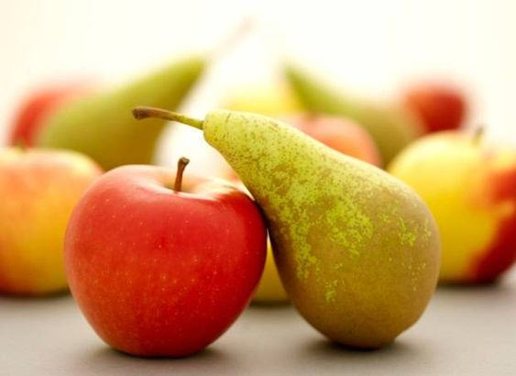
Appelen- en perenverkoop ten voordele van Broederlijk Delen
Een zak appels (jonagold): 3 kg - prijs 5€
Een zak peren (conférence): 2,5 kg - prijs 5€
U kan deze bestellen bij één van onderstaande personen t.e.m. 28 maart.
Bestellingen zijn pas definitief na betaling contant
of op rek. van P.E. H. Familie Avelgem BE16 1030 5297 2374
Het fruit kan afgehaald worden op zaterdagvoormiddag 2 april
tussen 10.00u. en 11.30u. aan de kerk die u aanduidt.
Wij danken u ALLEN van harte voor jullie steun!

Baelde Marie-Rose: marie-rose.baelde@outlook.com // 056/ 45 64 80
Baert Hilde: hildebaert@hotmail.com // 056/ 77 84 84 ( liefst na 20.00u.)
Degroote Peter: peterjdegroote@gmail.com // 0477/ 78 78 61
Denauw Patrick: diakengezin@gmail.com // 0494/ 98 41 91
Devos Ronny: ron.devos@skynet.be // 0474/ 12 54 63
Lobel Marijke: marijkelobel@skynet.be // 0475/ 72 96 65
Michels Dora: jdeclercqmichels@synet.be // 055/ 38 96 16
Moerman Maria: moerman.maria@skynet.be // 056/71 67 63
Rogge Ann: ann.rogge@scarlet.be // 055/ 31 03 27
Verbrugge Marie-Louise: zeno.balcaen@hotmail.com // 056/ 64 54 24
Vandenheede Mia: marc.vervaeke1@telenet.be // 0476/ 23 68 89
Vanderschelden Olga: olga.vanderschelden@gmail.com // 0475/55 74 46
Van Wymelbeke Rosane: rosanevanwymelbeke@hotmail.com // 0473/ 42 88 16
Windels Griet: griet_windels@skynet.be // 056/64 76 08

Inschrijvingsstrook:

Naam + voornaam: ……………………………………………………………………
Tel.: ……………………………

Ik bestel: … zak(ken) appels, … zak(ken) peren, aan 5€ per zak.

Ik zal het fruit afhalen aan de kerk van ……………………………… op zaterdag
2 april tussen 10.oou en 11.30u.

